Wojciech Zieliński Projekt AAL-9-LS „Rabuś”
Wydział Elektroniki i Technik Informatycznych, Politechnika Warszawska
nr indeksu: 281280
- Treść projektu
Ścigany przez krajowe służby rabuś zabytków zmuszony jest uciekać za granicę. Należy zaproponować mu drogę prowadzącą przez najmniejszą ilość miast, gdyż tam głównie czają się patrole policji. Chciwy rabuś planuje po drodze dokonać intratnych rabieży, ale podróżuje samochodem z ograniczoną pojemnością bagażnika. Pomóż rabusiowi wybrać najbardziej opłacalne napady na drodze jego najkrótszej ucieczki za granicę. Danymi wejściowymi są graf miast, pojemność bagażnika, położenie łupów oraz ich wielkości i wartości.

- Propozycja rozwiązania
Skupiłem się na niezależnym użyciu dwóch algorytmów: najkrótszej ścieżki oraz problemu plecakowego. Algorytm najkrótszej ścieżki odrobinę zmodyfikowałem, aby znajdywał mi wszystkie najkrótsze ścieżki i potem dla
znalezionych ścieżek realizowałem algorytm plecakowy z naciskiem na to, aby dodatkowo otrzymać informację o tym, które konkretnie miasta na tej najkrótszej ścieżce należy zrabować, aby otrzymać największy zysk.

- Zastosowane algorytmy
Przedstawię trochę dokładniej jak realizowałem te algorytmy. Do znalezienia korzystałem z poniższego algorytmu, który nieco zmodyfikowałem w celu otrzymania wszystkich najkrótszych ścieżek w grafie.

Algorytm znajdowania ścieżki przejściem BFS

Wejście
v_{s} | – | numer wierzchołka startowego, v_{s} C
v_{k} | – | numer wierzchołka końcowego, v_{k} ≠ v_{s}, v_{k} C
graf | – | zadany w dowolnie wybrany sposób, algorytm tego nie precyzuje

Wyjście:
Lista wierzchołków tworzących najkrótszą ścieżkę lub informacja, że ścieżka nie istnieje. Wierzchołki są podawane w kierunku odwrotnym.

Elementy pomocnicze:
Q | – | Kolejka liczb całkowitych
visited | – | n elementowa tablica logiczna
P | – | n elementowa tablica liczb całkowitych
v | – | wierzchołek bieżący, v C
u | – | wierzchołek roboczy, u C

Lista kroków:
K01: | Wyzeruj tablicę visited
K02: | P[v_{s}] ← -1 | ; poprzednik wierzchołka startowego
K03: | Q.push(v_{s}) | ; w kolejce umieszczamy numer wierzchołka startowego
K04: | visited[v_{s}] ← true | ; i oznaczamy go jako odwiedzonego
K05: | Dopóki Q.empty() = false, wykonuj K06...K13 | ; rozpoczynamy DFS
K06: | v ← Q.front() | ; pobieramy do v wierzchołek z początku kolejki
K07: | Q.pop() | ; usuwamy pobrany element z kolejki
K08: | Jeśli v = v_{k}, to idź do K16 | ; test końca ścieżki
K09: | Dla każdego sąsiada u wierzchołka v wykonuj K10...K13
K10: | Jeśli visited[u] = true, to następny obieg pętli K09 | ; szukamy nieodwiedzonych jeszcze sąsiadów
K11: | P[u] ← v | ; w P[w] umieszczamy informację o tym, skąd przyszliśmy
K12: | Q.push(u) | ; jeśli nie, to umieszczamy sąsiada w w kolejce
K03: | visited[u] ← true | ; i oznaczamy go jako odwiedzony
K14: | Pisz "BRAK" | ; ścieżka nie istnieje
K15: | Zakończ
K16: | Dopóki v > -1, wykonuj K17...K18
K17: | Pisz v | ; wypisujemy wierzchołki ścieżki w kolejności odwrotnej
K18: | v ← P[v]
K19: | Wyczyść kolejkę Q | ; kolejka może coś zawierać
K20: | Zakończ

Po zakończeniu działania tego algorytmu każdy wierzchołek miał listę swoich rodziców. Wg konwencji rodzicem pierwszego jest liczba -1, aby móc go zidentyfikować. Za pomocą funkcji rekurencyjnej dla każdego wierzchołka sprawdzałem jego rodziców i dodawałem ich do pomocniczego wektora. Następnie za pomocą dodatkowej funkcji wyłuskiwałem te wszystkie najkrótsze ścieżki i zapisywałem w wektorze wektorów, aby móc je przekazać do dalszej części programu jakim jest algorytm plecakowy.

Do rozwiązania algorytmu plecakowego użyłem algorytmu dynamicznego:
for i:=0 to n do
A[i,0]:= 0
for j:=0 to W do
A[0,j]:= 0

for i:=1 to n do //rozważanie kolejno i pierwszych przedmiotów
for j:=0 to W do
if ( w[i] > j ) then //sprawdzenie czy i-ty element mieści się w plecaku o rozmiarze j
A[i,j] = A[i-1,j]
else
A[i,j] = max(A[i-1,j], A[i-1,j-w[i]] + c[i])

Został one przeze mnie odrobinę zmodyfikowany w celu wyłuskania informacji o tym, które konkretnie wierzchołki zostały przez niego użyte. W tym celu wykorzystałem dodatkową tablicę w której dołączałem kolejne litery alfabetu odpowiadające kolejnym wierzchołkom na najkrótszej ścieżce i jeżeli wierzchołek został wybierany to dana litera została dołączana do ciągu liter. Po wykonaniu algorytmu wyłuskiwałem numery wierzchołków za pomocą zamiany tych liter na kod ASCII i odjęcie odpowiedniej liczby, w celu otrzymania odpowiednich numerów. Ten algorytm wykonywałem dla każdej ścieżki i dla każdej ścieżki zapisywałem informacje o rabunku w wektorze. Po wykonaniu algorytmu dla każdej ścieżki sprawdzałem, która ma największy zysk i zwracałem informacje o niej.

- Zastosowane struktury danych
Przedstawię główne struktury danych, które użyłem. Reprezentowałem zbiór wierzchołków jako wektor struktur, w których przechowywałem informacje o numerze wierzchołka oraz objętości i wartości łupu w nim. Informacje o krawędziach zapisywałem jako listę sąsiedztwa, czyli wektor list. Wymienię je i dokładniej omówię przy opisie plików nagłówkowych.

- Pliki nagłówkowe
Omówię wykorzystane przeze mnie pliki nagłówkowe. Każda klasa ma swój plik nagłówkowy, więc dodatkowo w skrócie wyjaśnię co robią funkcje w tych klasach.
- Vertex.h
Najprostszy plik nagłówkowy, który zastosowałem. Zawiera on tylko deklarację struktury verte, która przechowuje informacje o numerze danego wierzchołka oraz o objętości i wartości łupu, który się w nim znajduje. Zastosowałem dla tej struktury oddzielny plik nagłówkowy, ponieważ korzysta z niej więcej niż jeden plik nagłówkowy.

- ReadFromFile.h
Zawarta jest tutaj definicja klasy ReadFromFile, która odpowiada za odczytywanie danych z konkretnie sformatowanego pliku. Na potrzeby tego zadania przyjąłem, że odczytujemy dane tylko z poprawnie sformatowanego pliku.

Zmienne:

int numberOfVertices; //ilosc wierzcholkow
int numberOfEdges; //ilosc krawedzi
vector<list<int> > adjList; //lista sasiedztwa
vector<vertex> vertices; //informacje o wierzchołkach
string fileName; //nazwa pliku z którego odczytujemy dane

Funkcje:

ReadFromFile(); //domyślny konstruktor
~ReadFromFile(); //domyślny destruktor
bool readFromFile(string); //odczyt danych z pliku i zapisanie ich do
odpowiednich zmiennych
int getNumberOfVertices(); //pobranie ilości wierzchołków
int getNumberOfEdges(); //pobranie ilości krawędzi
vector<vertex> getVertices(); //pobranie informacji o wierzchołkach
vector<list<int> > getAdjList(); //pobranie informacji o krawędziach
void clearEverything(); //czyscimy wszystko

Nie ma potrzeby większego zagłębiania się w to jak działają te funkcje, ponieważ nawet po samych nazwach można wywnioskować do czego one służą.

- RandomGraphGenerator.h
Zawarta jest tutaj definicja klasy RandomGraphGenerate, która zapewnia możliwość generacji grafów na dwa sposoby. Nazwa może być trochę niefortunna, ponieważ oprócz metody umożliwiającej generowania całkowicie losowego grafu, przy użyciu metody tej klasy mamy również możliwość generowania grafu o konkretnie ustalonej strukturze (jest ona parametryzowana przez jedną wartość) ale również z losowo generowanymi wartościami łupów w wierzchołkach, podobnie jak w pierwszej metodzie.

Zmienne:

int numberOfEdges; //ilosc wierzcholkow
int numberOfVertices; //ilosc krawedzi
int maxVolume; //maksymalna objetosc lupu w wierzcholku przy losowaniu
int maxBenefit; //maksymalna wartosc lupu w wierzcholku przy losowaniu
vector<list<int> > adjList; //lista sąsiedztwa
vector<vertex> vertices; //informacje o wszystkich wierzcholkach

Funkcje:
RandomGraphGenerator(); //konstruktor domyślny
RandomGraphGenerator(int, int, int, int); //konstruktor, którym okreslamy ilosc wierzcholkow,
//ilosc krawedzi oraz maksymalne objetosci i wartosci lupow przy losowaniu
RandomGraphGenerator(int, int); //konstruktor, w którym okreslamy
maksymalne objetosci
//i wartosci lupow przy losowaniu
~RandomGraphGenerator(); //domyslny destruktor
void generateGraph(); //generowanie calkowicie losowego grafu
void generateSpecialGraph(int); //generowanie grafu o konkretnej
strukturze
int getNumberOfVertices(); //pobranie ilosci wierzchołków
int getNumberOfEdges(); //pobranie ilosci krawedzi
vector<vertex> getVertices(); //pobranie informacji o wierzcholkach
vector<list<int> > getAdjList(); //pobranie informacji o krawędziach
void clearEverything(); //czyscimy wszystko
Na szczególne omówienie zasługują funkcje generateGraph() oraz generateSpecialGraph(). Pierwsza z nich generuje nam całkowicie losowy graf. Przed wywołaniem tej funkcji musimy za pomocą konstruktora ustalić ilość wierzchołków, ilość krawędzi oraz maksymalne objętości i wartości łupów. Dla każdego wierzchołka losujemy objętość i wartość przechowywanego w nim łupu. Następnie zajmujemy się losowaniem krawędzi między wierzchołkami. Przy ich dodawaniu zapewniamy, aby krawędź nie prowadziła z wierzchołka do niego samego i aby nie było między wierzchołkami więcej niż jednej krawędzi. Warto dodać, że nasz graf jest grafem nieskierowanym. Druga metoda zapewnia generowanie szczególnego grafu, którego wielkość ustalamy przez parametr przekazywany do funkcji. Zdecydowałem się na stworzenie grafu, który reprezentuje bardzo pesymistyczny przypadek dla naszego problemu, co pozwoliło mi również na jego podstawie określić złożoność algorytmu. Otóż problem polega na tym, że mamy wierzchołek początkowy, wierzchołek końcowy i pary wierzchołków. Pierwszy wierzchołek jest połączony tylko z pierwszą parą wierzchołków (z każdym z nich) a ostatni wierzchołek jest połączony tylko z ostatnią parą wierzchołków(z każdym z nich). Dopuściłem sytuację, w której pierwsza para jest równocześnie ostatnią parą. Wierzchołki z sąsiednich par są połączone między sobą każdy z każdym z tym założeniem, że wierzchołki z pary nie są ze sobą połączone. Więc w tym problemie mamy ustaloną ilość wierzchołków jako 2 * (ilość_par+1) oraz wielkość krawędzi jako 4*(ilość_par). Złożoność otrzymanego przez ten generator grafu omówię podczas wyjaśniania jak przeprowadzałem testowanie. Przed wywołaniem tej metody używamy konstruktora określającego maksymalną wartość oraz objętość łupu w wierzchołkach. Podobnie jak w pierwszym generatorze losujemy te wartości dla każdego wierzchołka.

- ShortestPathAlgorithm.h
Zawarta jest tutaj definicja klasy ShortestPathAlgorithm, która odpowiada za wyliczenie i zapisanie wszystkich najkrótszych ścieżek w rozważanym grafie.

Zmienne:
vector<vertex> vertices; //tablica wierzcholkow
vector< list<int> > adjList; //lista sasiedztwa
vector<list<int> > parents; //lista rodzicow wierzcholkow
vector<int> levelOfVertices; //lista odleglosci wierzcholkow od
vector<bool> visited; //lista odwiedzonych wierzcholkow
queue<int> verticesQueue; //kolejka przy wyszukiwaniu najkrotszych sciezek
vector<int> recursiveVertices; //wierzcholki odczytane przez rekurencyjne
wydobywanie najkrotszych sciezek
vector< vector<int> > shortestPaths; //wszystkie najkrotsze sciezki
int numberOfVertices; //ilosc wierzcholkow
int numberOfEdges; //ilosc krawedzi
int length = 0; //dlugosc najkrotszych sciezek
int numberOfShortestPaths = 0; //ilosc najkrotszych sciezek
Funkcje:
ShortestPathsAlgorithm(); //domyslny konstruktor
~ShortestPathsAlgorithm(); //domyslny destrukor
ShortestPathsAlgorithm(ReadFromFile*);//konstruktor, ktory pobiera dane
odczytane z pliku
ShortestPathsAlgorithm(RandomGraphGenerator*); //konstruktor, ktory
pobiera wygenerowane losowo dane
bool shortestPathsAlgorithm(int, int);//glowny algorytm do szukania
najkrotszych sciezek
void findShortestPaths(int); //wywolywana rekurencyjnie funkcja do
wyluskania najkrotszych sciezek
void saveShortestPaths();//funkcja rekurencyjna oblicza nam raczej niezbyt
czytelny ciag cyfr, z którego odszyfrowac wszystkie najkrotsze sciezki
vector<vector<int>> getShortestPaths(); //pobieramy informacje o
wszystkich najkrotszych sciezkach
int getNumberOfVertices(); //pobieramy ilosc wierzchołków
int getNumberOfEdges(); //pobieramy ilosc krawędzi
vector<vertex> getVertices();//pobieramy informacje o wszystkich
wierzcholkach
vector<list<int> > getAdjList(); //pobieramy liste sąsiedztwa
void clearEverything(); //czyscimy wszystko
Aby nasz cały algorytm poprawnie działał musimy najpierw użyć konstruktora z użyciem klasy RandomGraphGenerate lub klasy ReadFromFile, aby pobrać strukturę naszego grafu i wszystkie informacje o jego wierzchołkach. Następnie wywołujemy funkcje
shortestPathAlgorithm(), która zapisuje nam informacje o rodzicach wierzchołków, po których musimy iść, aby iść po najkrótszej ścieżce. Musimy odpowiednio odczytać te ścieżki. Może się zdarzyć, że będzie więcej niż jedna taka ścieżka. Ich poszukiwanie rozpoczynamy od rekurencyjnego wywołania funkcji findShortestPaths (ostatni_wierzchołek), która najpierw zapisuje indeks wierzchołka w pomocniczym wektorze a następnie sprawdza wszystkich jego rodziców i dla nich również wywołuje tą rekurencyjną funkcję. Jeżeli w danej ścieżce dojdziemy do początkowego wierzchołka (jego rodzicem jest umownie indeks -1, bo nie ma żadnego wierzchołka o ujemnym indeksie) to wtedy kończymy wywoływanie funkcji dla i zapisujemy i rozpoczynamy zapis kolejnej ścieżki. Otrzymujemy w ten sposób niekoniecznie czytelny na pierwszy rzut oka ciąg informacji o najkrótszych ścieżkach, który następnie musimy przerobić na listę najkrótszych ścieżek. Służy do tego funkcja saveShortestPaths(). W zakończeniu jej obliczeń w wektorze wektorów shortestPaths mamy wszystkie nasze najkrótsze ścieżki. Warto dodać, że są one zapisane „od tyłu” więc trzeba na nich odpowiednio operować.

- KnapsackProblemAlgorithm.h
Zawarta jest tutaj definicja klasy KnapsackProblemAlgorithm, która odpowiada za wskazanie najkrótszej ścieżki, którą należy przejść aby móc dokonać najbardziej opłacalny rabunków dysponując bagażnikiem o ograniczonej pojemności. Dodatkowo wskazuje ona konkretne miasta, które należy napaść.

Zmienne:
vector<vertex> vertices; //tablica wierzcholkow
vector< list<int> > adjList; //lista sasiedztwa
vector< vector<int> > shortestPaths; //wszystkie najkrotsze sciezki
vector< vector<int> > whereToRob;//miejsca w ktorych ma robowac
i jakie zyski
vector< int > theBestRobbery; //najlepsza opcja rabunku
int numberOfVertices; //ilosc wierzcholkow
int numberOfEdges; //ilosc krawedzi
int capacityOfKnapsack; //pojemnosc plecaka
Funkcje:
KnapsackProblemAlgorithm(); //domyslny konstruktor
~KnapsackProblemAlgorithm(); //domyslny destruktor
//konstruktor przejmujacy informacje o grafie i najkrotszych sciezkach
oraz pojemności
KnapsackProblemAlgorithm(ShortestPathsAlgorithm*,int); //plecaka
void findBestEscapeRoute(); //znajdujemy najlepsza droge ucieczki
void checkBestBenefit(vector<vertex>,vector<int>, int index);
void bestRouteDetails(int,int, string); //zapisujemy wynik do pliku
//pomocnicza funkcja do odczytu, ktore miasta nalezy napasc
void whatIsIn(string, vector<int> *, int);
Aby nasz program działał poprawnie należy najpierw wywołać konstruktor
przyjmujący jako argumenty obiekt klasy ShortestPathAlgorithm, z którego wczytamy informacje o grafie oraz najkrótszych ścieżkach oraz pojemność plecaka. Następnie wywołujemy funkcję findBestEscapeRoute, która dla każdej ścieżki liczy maksymalny zysk za pomocą funkcji checkBestBenefit a następnie sprawdza, którą ścieżką należy przejść, aby było to najbardziej opłacalne. Na koniec w celu prezentacji wyników wywołujemy funkcję bestRouteDetails, która zapisuje najważniejsze informacje o naszej drodze do pliku.

- Main
W funkcji main oprogramowałem to w jaki sposób jest odpalany program w zależności od podanych argumentów. W przypadku błędnych argumentów program po prostu nic nie robi.
Możliwe polecenia aktywacji programu:
1. Odczyt danych z pliku
nazwa_programu --file nazwa_pliku
nazwa_programu -f nazwa_pliku
* dwa równoważne wywołania
2. Generacja danych losowych
nazwa_programu --gen
nazwa_programu -g
* dwa równoważne wywołania
3. Testowanie czasu wykonania przy losowym generowaniu danych
nazwa_programu -b begin -n number -s step -i instance
* begin to początkowa ilość wierzchołków i krawędzi w grafie
* number to ilość kroków
* step to wielkość kroku (o ile zwiększamy ilość generowanych danych
w kolejnym wywołaniu)
* instance to ilość instancji problemu generowanych dla danej ilości
wierzchołków i krawędzi
4. Generacja szczególnego przypadku
nazwa_programu -genS levels
* levels to wyznacznik ilości wierzchołków
5. Generacja szczególnych przypadków pesymistycznych do testu z liczeniem
czasu wykonania
nazwa _programu --first first --steps steps
* first to wyznacznik ilości wierzchołków w pierwszym kroku
* steps to ilość kroków pomniejszona o jeden (tak właściwie jest to
ostatnia wartość wyznacznika i jest on zwiększany o 1 co kolejne wykonanie

- Testowanie

Program działa poprawnie dla danych wczytywanych z pliku jak i generowanych przez generator. Do testów wejścia plikowego użyłem dwóch plików tekstowych, które poprawnie przechodziły wszystkie etapy.

Dokładnie oszacowanie pesymistycznej złożoności było skomplikowane ze względu na to, że jest ona osiągana w bardzo szczególnych przypadkach. Jest to przypadek, który opisywałem wyżej (w opisie pliku nagłówkowego RandomGraphGenerate.h) i dla którego przygotowałem specjalny generator. Ta złożoność zależy bowiem od tego jak dużo najkrótszych ścieżek otrzymamy w algorytmie szukania najkrótszych ścieżek a to zależy tylko od struktury grafu i ciężko ją przewidzieć. Pesymistyczna złożoność jest funkcją wykładniczą, ponieważ im więcej jest kombinacji połączeń między wierzchołkami na najkrótszych ścieżkach, to wtedy liczba tych najkrótszych ścieżek rośnie wykładniczo. Wyliczyłem ją korzystając z tabelki , w której należało liczyć współczynnik q.

Widzimy, że dla złożoności 2^n współczynnik q rośnie, co oznacza, że jest to oszacowanie z niedomiarem. Dla T(n) = 3^n widzimy, że współczynnik q oscyluje wokół wartości 1. Warto zauważyć, że w tym przypadku naszym n nie jest liczba wierzchołków, tylko liczba parametryzująca strukturę tego szczególnego przypadku.
Założyłem, że T(n) = 2^n  n vert t(n)[ns] q(n)  8 17 81004600 0.903136  9 19 155008900 0.864112  10 21 314018000 0.875261  11 23 715040900 0.996516  12 25 1435082100 1  13 27 3724213000 1.29756  14 29 7300417600 1.27178  15 31 48245759500 4.20235  16 33 189320828500 8.24521 | Założyłem, że T(n) = 3^n  n vert t(n)[ns] q(n)  8 17 58003300 2.37633  9 19 143008100 1.95296  10 21 315018000 1.43399  11 23 658037600 0.998483  12 25 1977113000 1  13 27 3882222100 0.654527  14 29 8343477200 0.468892  15 31 47857737300 0.896514  16 33 152966749200 0.95517

Gdyby na każdym poziomie zwiększyć liczbę wierzchołków to osiągnęlibyśmy jeszcze większą podstawę naszej złożoności wykładniczej. Ja zdecydowałem się tylko na 2 wierzchołki w każdej parze, gdyż maksymalna ilość takich poziomów, dla których moja maszyna była w stanie liczyć wynosił 18.
Poniżej prezentuję wykres zależności czasu wykonania od ilości „poziomów” tego grafu.
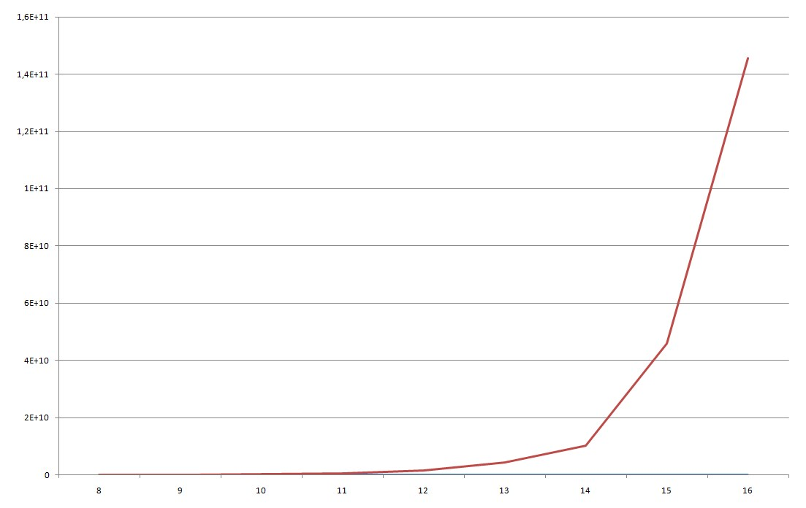
Łatwo zauważyć, że czas wykonania rośnie wykładniczo.

Przeprowadziłem też testy dla generowania losowych danych. Ustawiałem pożądaną ilość wierzchołków i krawędzi. Losowe było również rozmieszczenie krawędzi w tych grafach. Przygotowałem oddzielny generator dla tego problemu. W tym przypadku gdy dokonywałem sprawdzania parametru q otrzymałem dużo mniejszą złożoność, bo
T(n) = pojemność_bagażnika * długość_najkrótszych_ścieżek, co w związku z tym, że długość najkrótszej ścieżki nie może być dłuższa niż ilość wierzchołków ( a najczęściej jest dużo niższa) przy większej pojemności bagażnika niż ilość wierzchołków daje nam optymistyczną złożoność T(n) = n, gdzie n to pojemność bagażnika. W takich problemach prawie nie możliwe jest wygenerowanie losowo pesymistycznego przypadku i cała złożoność w tym momencie opierała się na złożoności algorytmu plecakowego, a nie znajdowania najkrótszych ścieżek, bo ich było bardzo mało.Pragę zaprezentować kilka otrzymanych przeze mnie wyników podczas losowego generowania grafu.
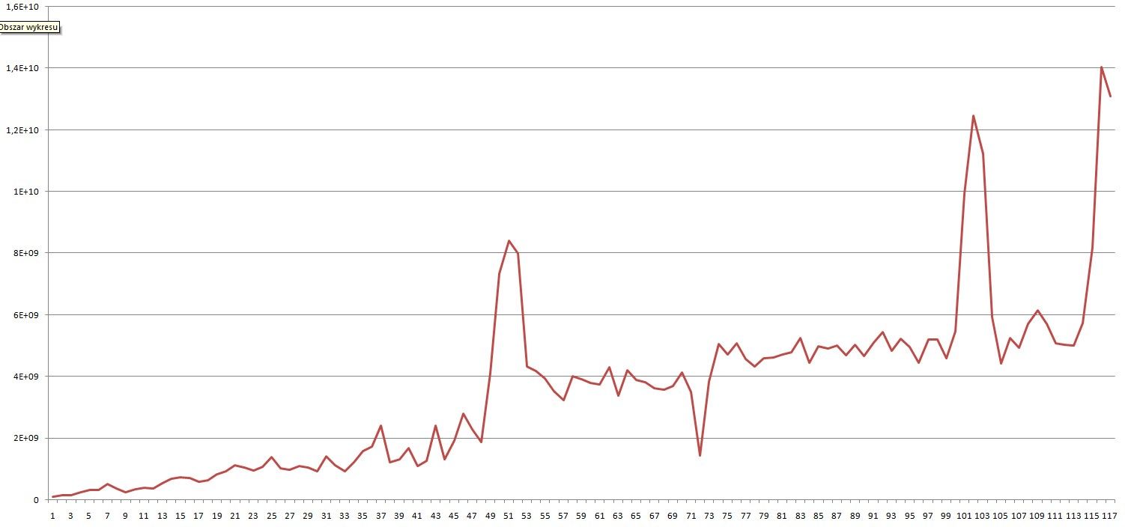
Początkowa ilość wierzchołków = 300 ; wielkość korku = 300 ; ilość kroków = 39 ; ilość instancji generowanych dla każdego kroku = 3
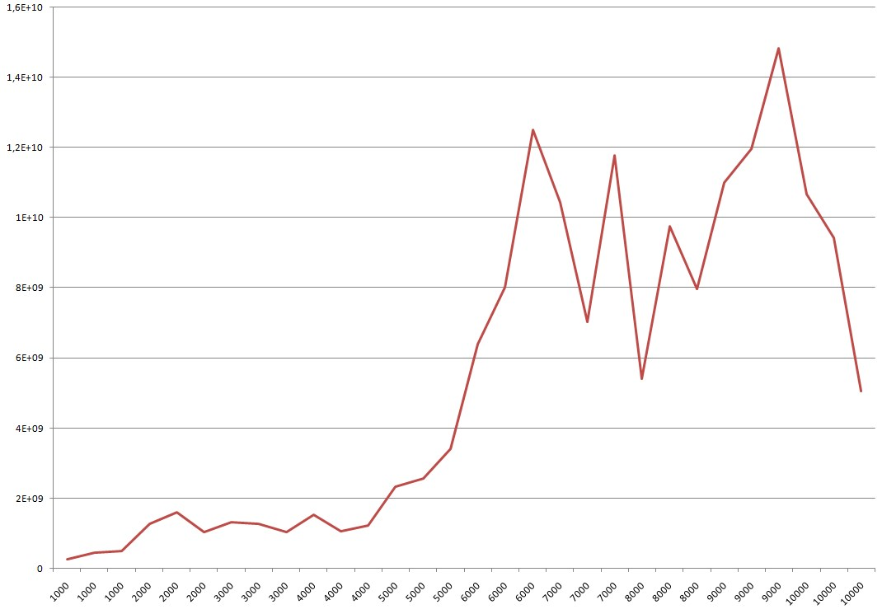

Początkowa ilość wierzchołków = 1000 ; wielkość korku = 1000 ; ilość kroków = 10 ; ilość instancji generowanych dla każdego kroku = 3

